**LAPORAN PENAMBAHAN 3 FITUR ANIMASI**

Diajukan untuk Memenuhi UAS Mata Kuliah Praktikum Grafika Komputer



Disusun Oleh:

Muhammad Galang Satria (140810190003)

Mohamad Alghaz Hernanda (140810190069)

Program Studi Teknik Informatika

Fakultas Matematika dan Ilmu Pengetahuan Alam

Universitas Padjadjaran

2021

* Penjelasan

Program yang kami buat adalah program berbasis Bahasa python yang memuat materi turtle. Gambar animasi yang kami sediakan ada 3 yaitu spiral, circle, dan mobil. Dengan menggunakan if else condition, user dapat memilih apa yang mereka ingin lihat gambarnya

*Source Code

* SS



* Mobil

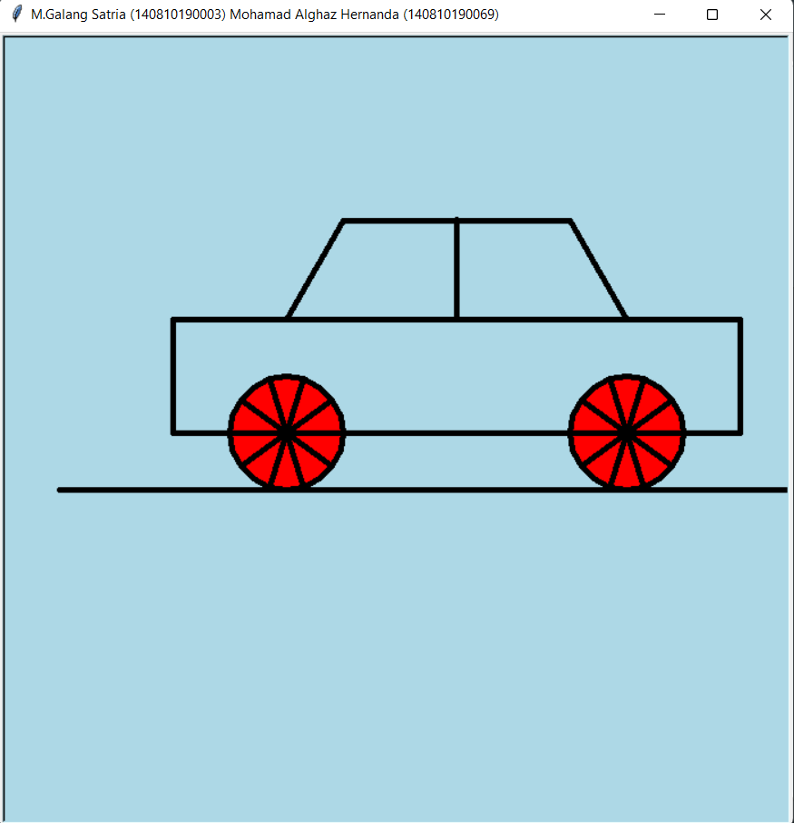

* Spiral

